TD 07 Biologie cellulaire

Exercice : 01 :
Cochez la/ les bonnes réponses :
Réplication de l'ADN :
- 3 hypothèses ont été proposées pour expliquer sa modalité
- Le modèle de la duplication de l'ADN est conservatif.
- Elle se déroule chez les cellules quiescentes.
- Commence au niveau d'un ou de plusieurs origines de réplication qui sont des séquences de nucléotides très riches en C≡G.
- Elle fait intervenir un réplisome et les désoxyNucléotide TriPhosphtes : dNTP.
L'ADN est constitué :
- D'un enchaînement de ribonucléotides.
- De 4 types de nucléotides (nucléotide à adénine, nucléotide à cytosine, nucléotide à guanine et nucléotide à uracile).
- De nucléotides (sucre + base azotée).
- De 3 types de liaisons : Hydrogène, phosphodiester et peptidique.
- De 2 brins antiparallèles.
Le chromosome des eucaryotes :
- A une forme circulaire.
- Il est visible uniquement en métaphase.
- Résulte de la décondensation de la chromatine.
- D'association de nucléotides uniquement.
Exercice 02 :
Avant toute division cellulaire, la quantité d’ADN double et chaque chromosome apparaît constitué de deux chromatides. Trois hypothèses ont été émises pour expliquer comment le doublement de la quantité de l’ADN permet la formation des deux chromatides d’un chromosome dupliqué. Ces hypothèses sont représentées ci-dessous :
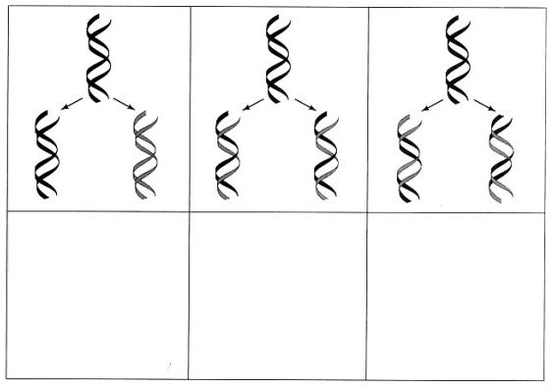
- Enoncer ces trois hypothèses (en remplissant le tableau)
Exercice 03 :
Etude de la quantité d’ADN par cellule au cours de la vie cellulaire :
Document 01 :
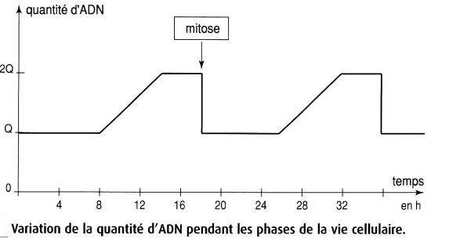

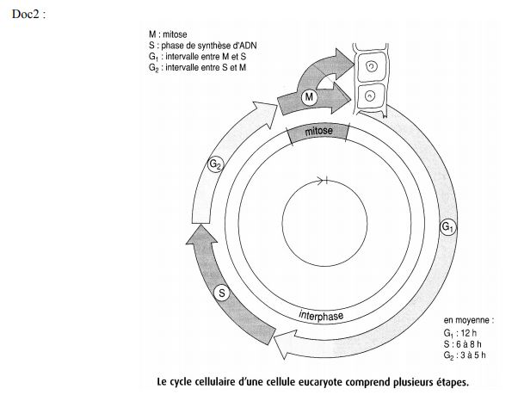
1- Que montre le document 1 ? Que se passe-t-il au moment de la mitose ? Entre chaque mitose ?
2- Sur le graphique du document 1, en utilisant les données du document 2, situez les différentes phases du cycle cellulaire

Travail à domicile
L'interphase, une étape du cycle cellulaire et la réplication de l'ADN
La division cellulaire est une reproduction conforme car elle conserve le caryotype au cours des divisions successives. De plus, l'information génétique contenue dans l'ADN est conservée. Ainsi, après la mitose, les deux cellules filles possèdent la même information génétique que la cellule mère.
Problème : Comment est assurée la conservation de l’information génétique contenue dans l’ADN des chromosomes, de génération en génération cellulaire ?

